פתרון למבחן פנימי מבני נתונים תשפ"ה
שאלה 1
Func(A[1..n],k)
T=new Hashtable()
Max0
For i1 to n
T.Set(A[i],false)
For i1 to n
Count1
If T.Get(A[i])=false
T.Set(A[i],true)
BA[i]/k
While T.HasKey(B)
CountCount+1
T.Set(B,true)
BB/k
BA[i]*k
While T.HasKey(B)
CountCount+1
T.Set(B,true)
BB*k
If count>max
Maxcount
Return max
ב. בממוצע O(n) ובמקרה הגרוע O(n²)
ג. נמיין את המערך וניצור מערך נוסף שיכיל לכל תא במערך הקודם את כמות האיברים הקטנים ממנו ששייכים לקבוצה "שלו"
נעבור על המערך המקורי ולכל איבר X נבדוק בחיפוש בינארי האם קיים X/K, אם כן נוסיף למונה של האיבר הנוכחי את המונה של האיבר X/K +1.

שאלה 2
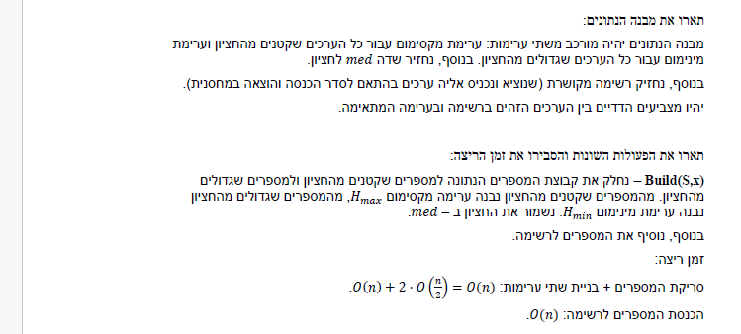

המשך בעמוד הבא

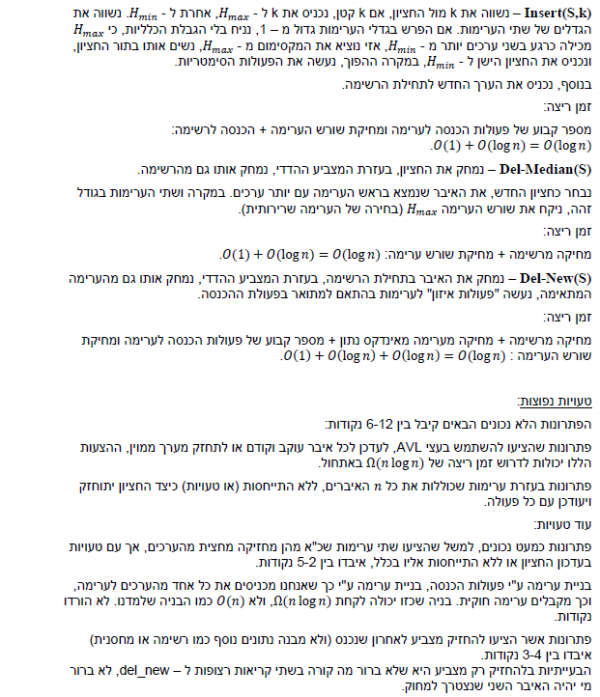

שאלה 3
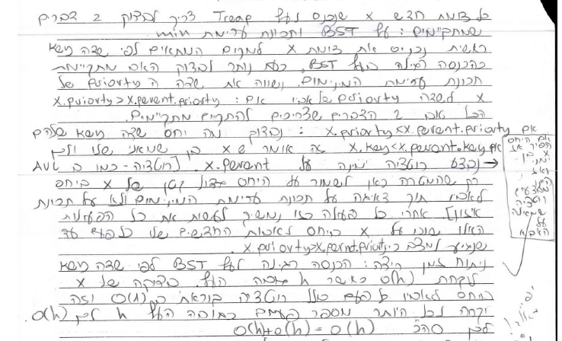

שאלה 4

- נחשב לכל קודקוד בגרף את דרגת הכניסה שלו.
- אם אין קודקוד שדרגת כניסתו 0 החזר "לא קיים"
- אם יש מעל קודקוד אחד שרגת כניסתו 0 החזר "לא קיים"
- הפעל BFS מהקודקוד שדרגת כניסתו 0 על הגרף.
- אם לאחר הBFS לכל הקודקודים מרחק סופי החזר את הקודקוד מהסעיף הקודם, אחרת החזר "לא קיים"

